

**Pruebas de Funcionalidad**

Diseñadas por Deybi Pulido Robles

A continuación se presentan los posibles escenarios porcada una de las historias de usuario correspondientes al sprint 5

**Historia de usuario #1**

*Escenarios*

* Activar notificaciones por parte del usuario docente.
* El usuario publicador hace una publicación de una o varias áreas.
* El usuario docente recibe una notificación de que se publicó información de alguna información de las áreas ingresadas
* Verificar que la notificación tenga la información detallada de la publicación.
* Desactivar notificaciones por parte del usuario docente y verificar lo anterior de nuevo.

**Historia de usuario #2**

*Escenarios*

* Verificar que el administrador pueda editar, crear, eliminar o inactivar usuario (tipo docente o publicador).
* Verificar que el administrador pueda editar, crear, eliminar o inactivar establecimientos (entidades o universidades).
* Verificar que el administrador pueda editar, crear, eliminar o inactivar publicaciones.

**INFORME DE RESULTADOS**

**PRUEBAS DE FUNCIONALIDAD**

|  |  |
| --- | --- |
| **Numero de caso de prueba:** F01 | **Historia de usuario:** Notificar publicación |
| **Nombre:** Notificar publicación a docente | |
| **Descripción:** Se va a probar las notificaciones al usuario docente dependiendo del área de interés del mismo, además se tendrá en cuenta si el docente desea recibir o no notificaciones, en las cuales se tendrá información detallada de la publicación. | |
| **Usuarios involucrados:** Docente, Publicador | |
| **Condiciones de ejecución:**   * El usuario publicador realice una publicación con determinadas áreas de interés * El usuario docente activa o desactiva las notificaciones. | |
| **Entrada / Pasos de ejecución:**   1. Activar notificaciones por parte del usuario docente. ***(imagen 1)*** 2. El usuario publicador hace una publicación de una o varias áreas***. (imagen 2)*** 3. Verificar que el usuario docente reciba la notificación de la publicación que tiene relación con sus áreas de interés ***(imagen 3)*** 4. *Usuario docente desactiva notificaciones****(imagen 4)*** 5. Volver a hacer una publicación con áreas de interés de algún docente ***(imagen 5)*** 6. *Verificar que no se reciban notificaciones en el correo del usuario docente* ***(imagen 6)*** | |
| **Criterios de aprobación:**   * Validación que el usuario docente reciba notificaciones de Mundocente dependiendo de las áreas de interés que selecciono si y solo si este activo la recepción de notificaciones en la configuración del sitio. | |
| **Pasa: X No pasa:**  **Observaciones:** | |

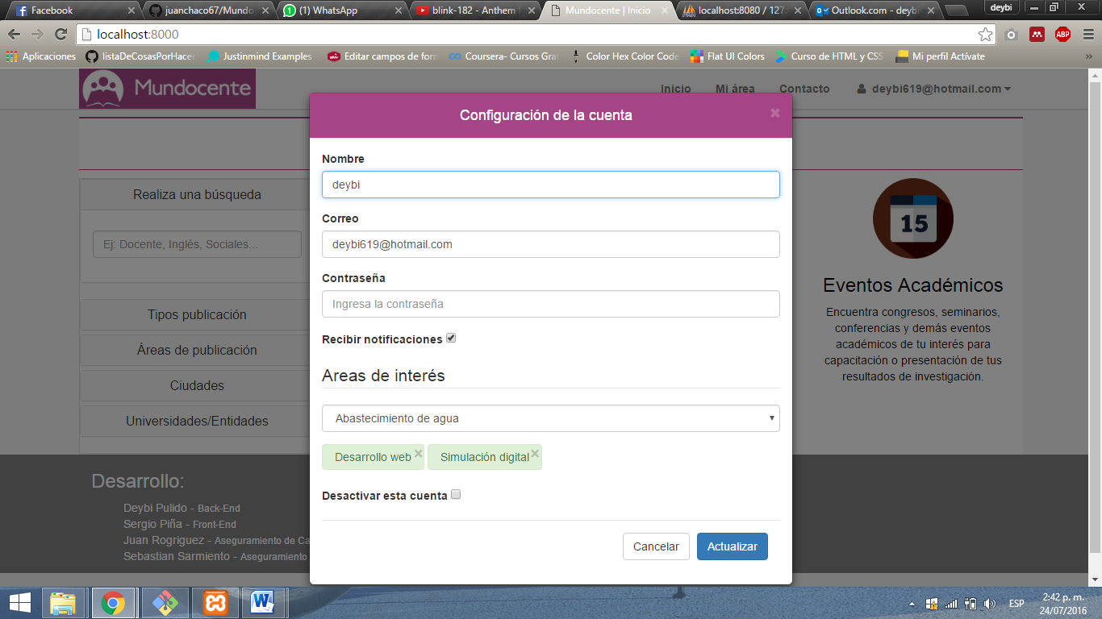

Imagen 1 activar notificaciones

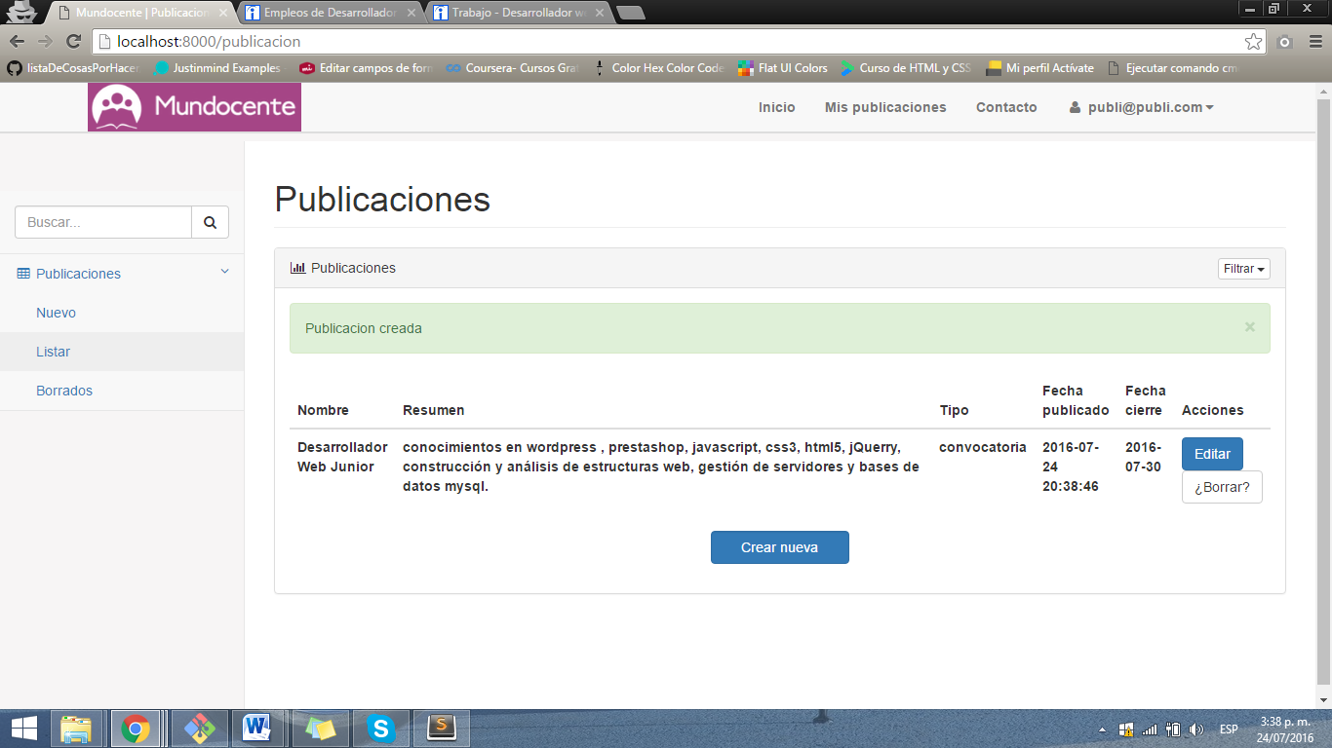

Imagen 2 publicación con áreas de algún docente

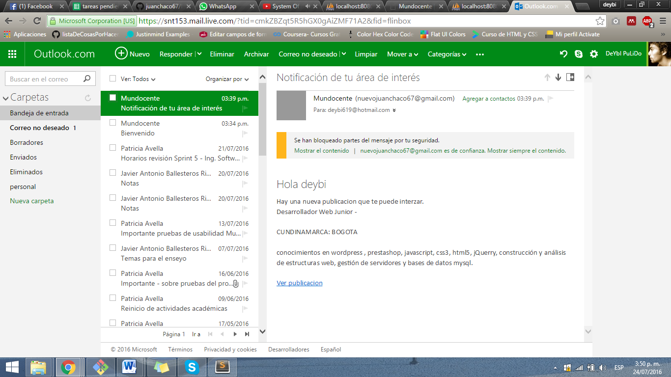

Imagen 3 verificar la notificación en el correo del usuario docente

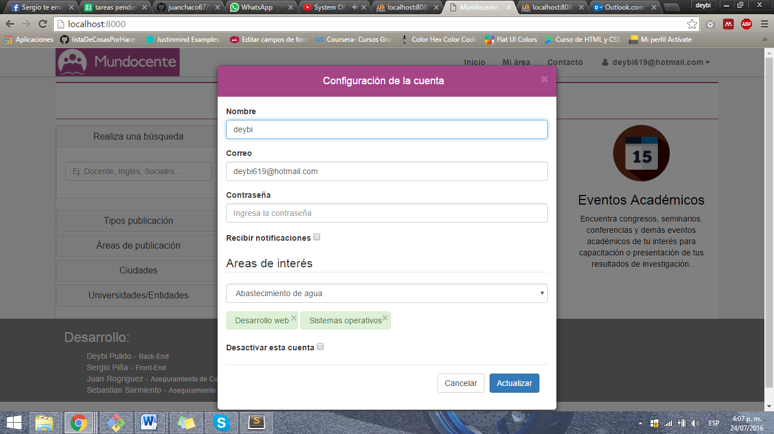

Imagen 4 usuario desactiva notificaciones

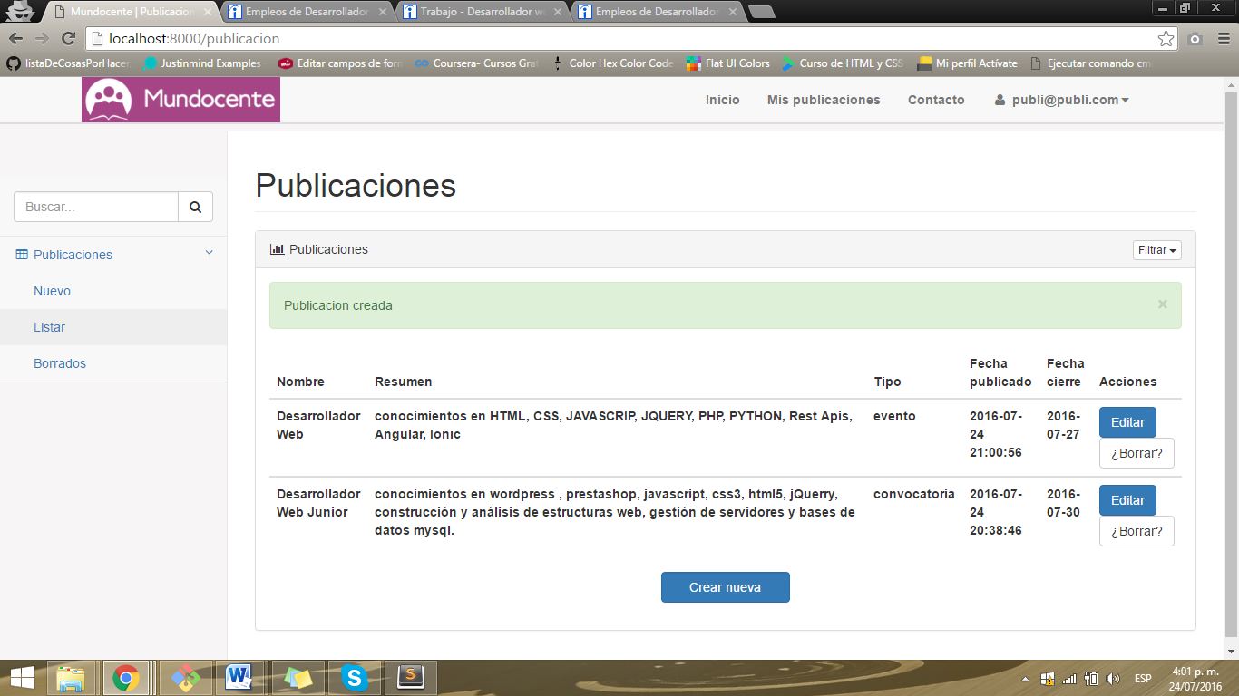

Imagen 5 nueva publicación con áreas de interés de algún docente

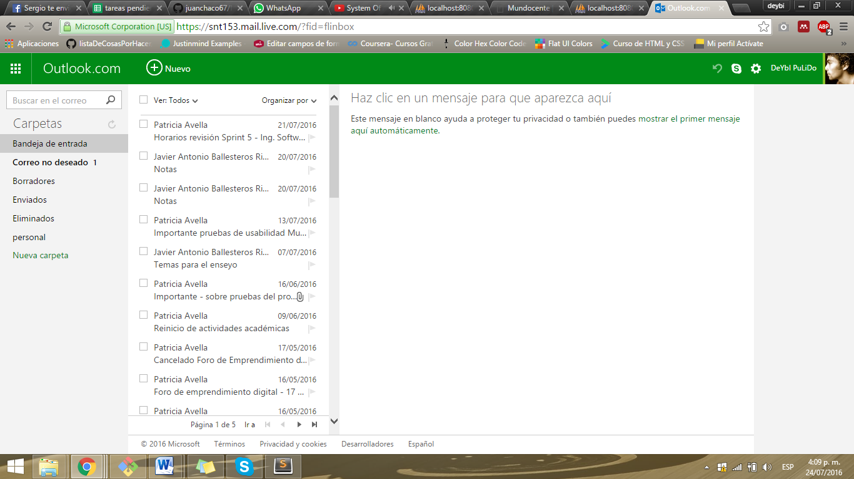

Imagen 6 verificar que el usuario docente no reciba notificaciones desde Mundocente

|  |  |
| --- | --- |
| **Numero de caso de prueba:** F01 | **Historia de usuario:** Crud de Mundocente |
| **Nombre:** crud de Mundocente por parte del usuario administrador | |
| **Descripción:** se va aprobar que el usuario administrador de la aplicación cuente con la funcionalidad de crear, modificar e inactiva: usuarios docentes, usuarios publicadores, actividades (convocatorias, eventos y revistas) y Universidades o Entidades. | |
| **Usuarios involucrados:** Administrador | |
| **Condiciones de ejecución:**   * el usuario administrador debe estar logueado. | |
| **Entrada / Pasos de ejecución:**   1. El usuario administrador crea un usuario **(imagen7,8)** 2. El usuario administrador edita un usuario **(imagen9,10,11)** 3. El usuario administrador inactiva un usuario **(imagen 12,13)** 4. El usuario administrador crea un establecimiento**(imagen 14, 15)** 5. El usuario administrador edita un establecimiento**(imagen 16,17)** 6. El usuario administrador inactiva un establecimiento**(imagen 18,19)** 7. El usuario administrador crea un publicaciones**(imagen 20,21)** 8. El usuario administrador edita un publicaciones**(imagen 22,23)** 9. El usuario administrador inactiva un publicaciones**(imagen 24,25)** | |
| **Criterios de aprobación:**  Validar que el usuario administrador tenga la funcionalidad de crear, modificar e inactiva: usuarios docentes, usuarios publicadores, actividades (convocatorias, eventos y revistas) y Universidades o Entidades dentro de la plataforma de Mundocente. | |
| **Pasa: X No pasa:**  **Observaciones:**  la fecha de cierre de publicación no debe ser inferior a la fecha de inicio tanto para la creación como para la edición | |

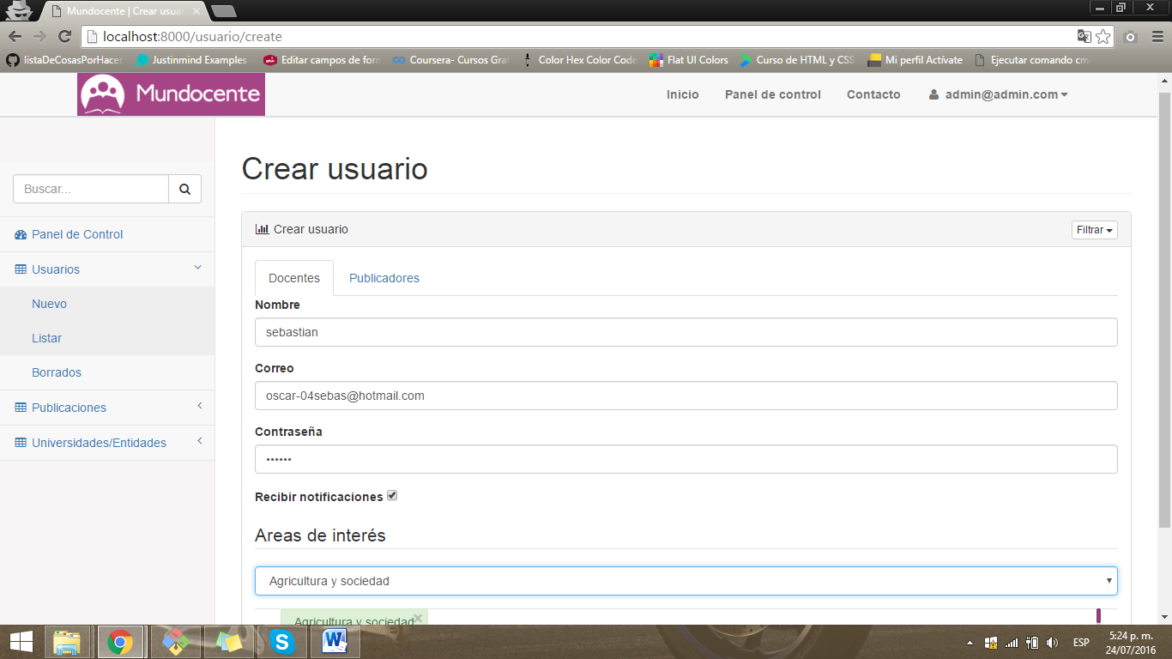

Imagen 7 crear usuario desde el panel de control del administrador de Mundocente

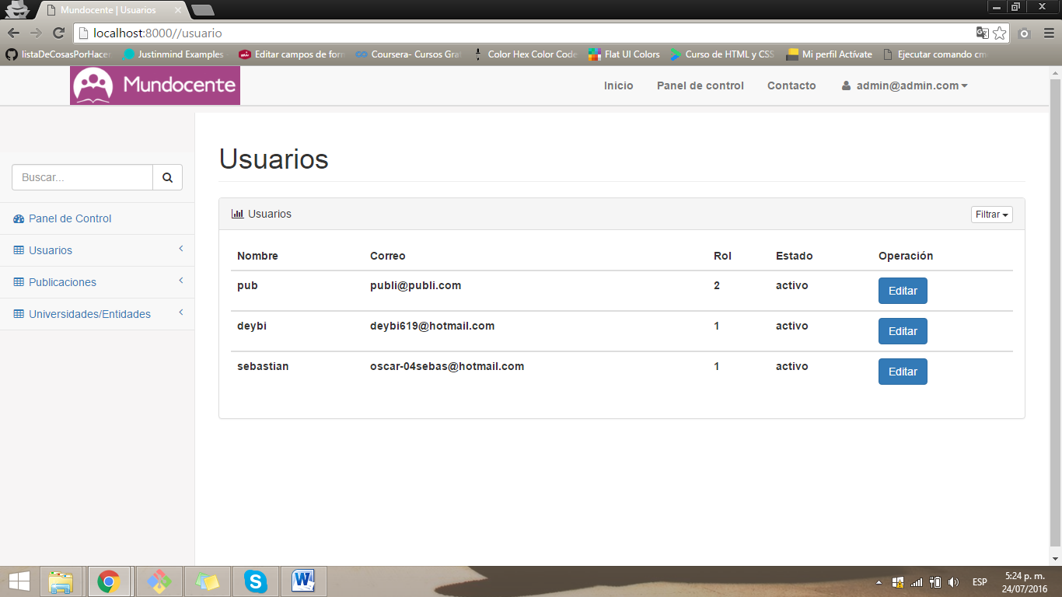

Imagen 8 listar usuario del sistema en el panel del administrador

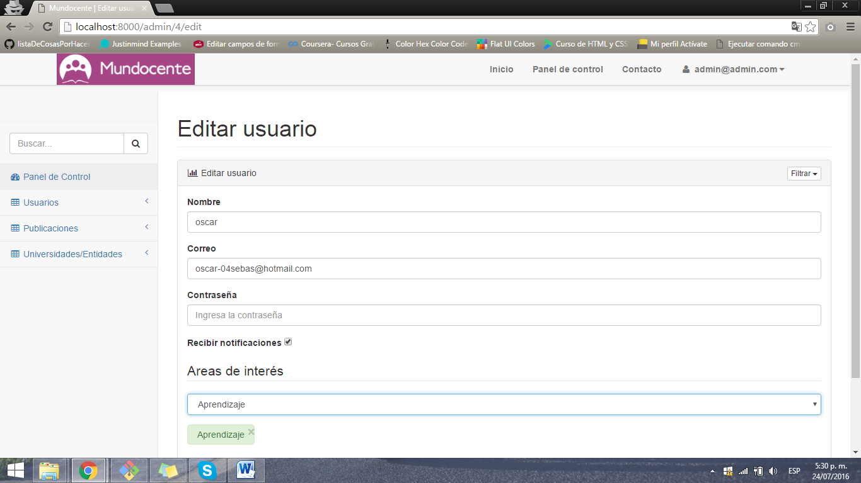

Imagen 9 editar usuario desde el panel de control del administrador de Mundocente

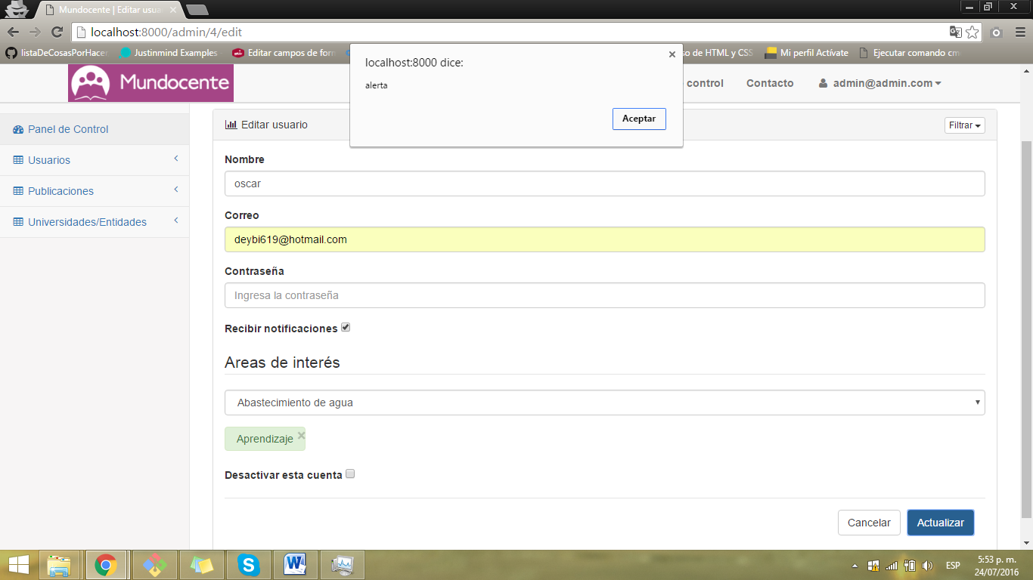

Imagen 10 modificar usuario con un correo que ya existe en la base de datos

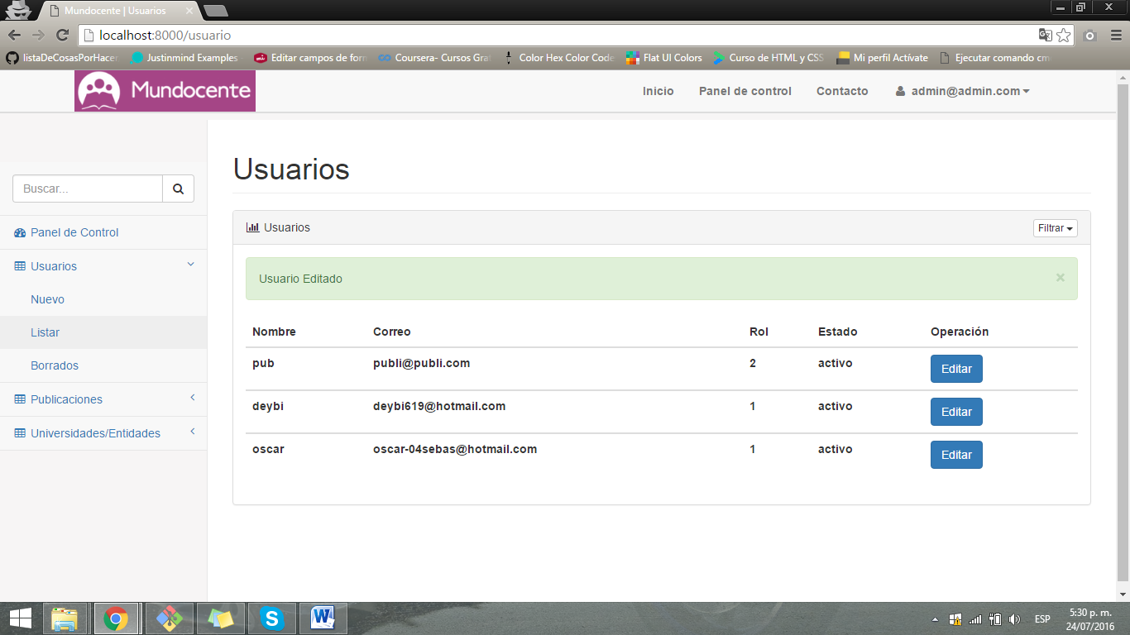

Imagen 11 lista de usuarios con el usuario editado anteriormente (imagen 9)

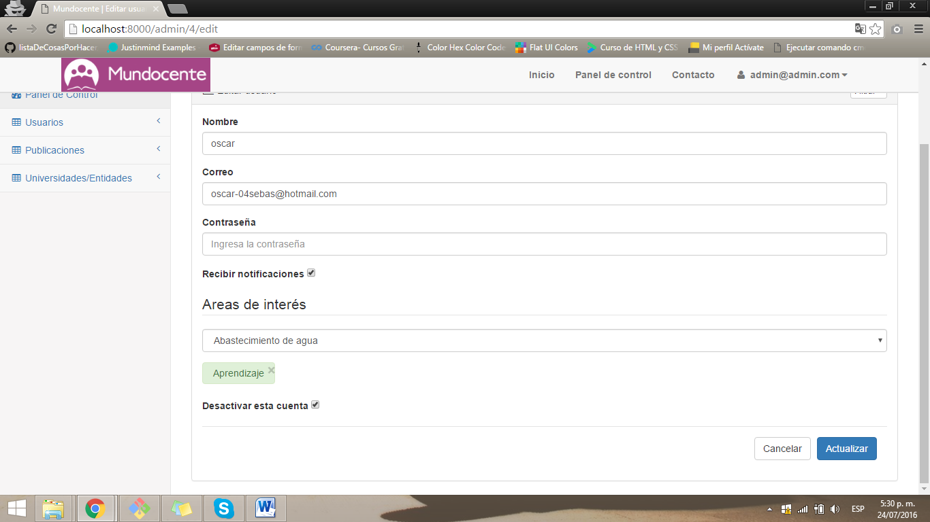

Imagen 12 borrar a un usuario desde el panel de control del administrador de Mundocente

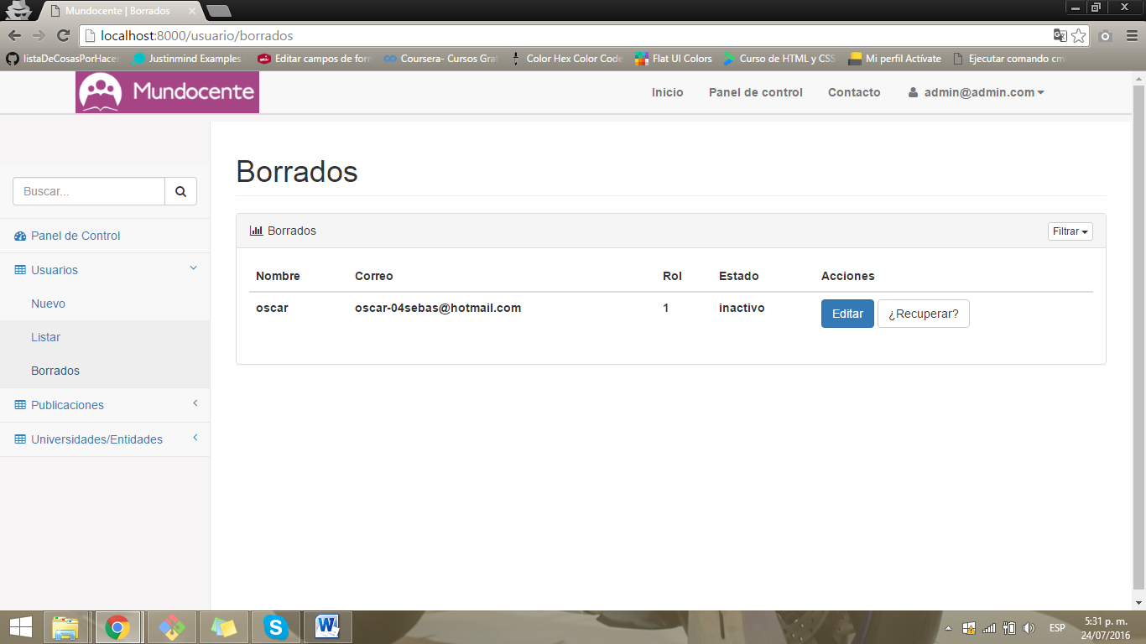

Imagen 13 lista de usuarios borrados del sistema

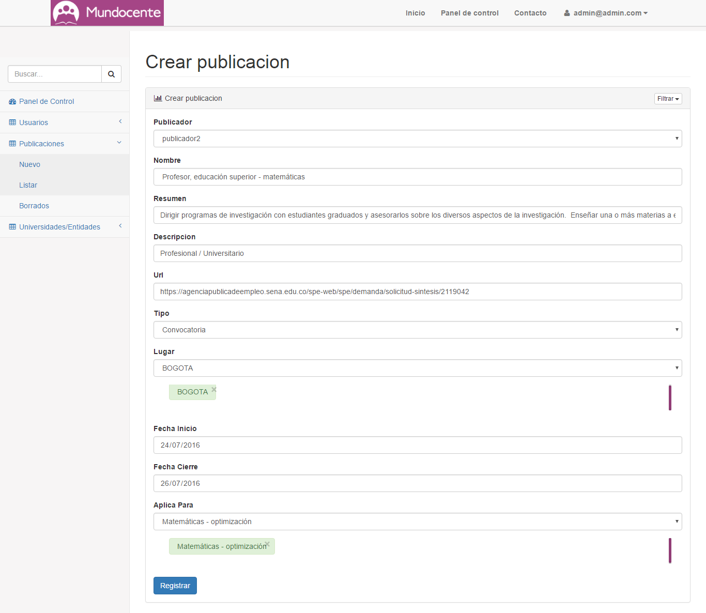

Imagen 14 crear una publicación desde el panel de control de ¿l administrador de Mundocente

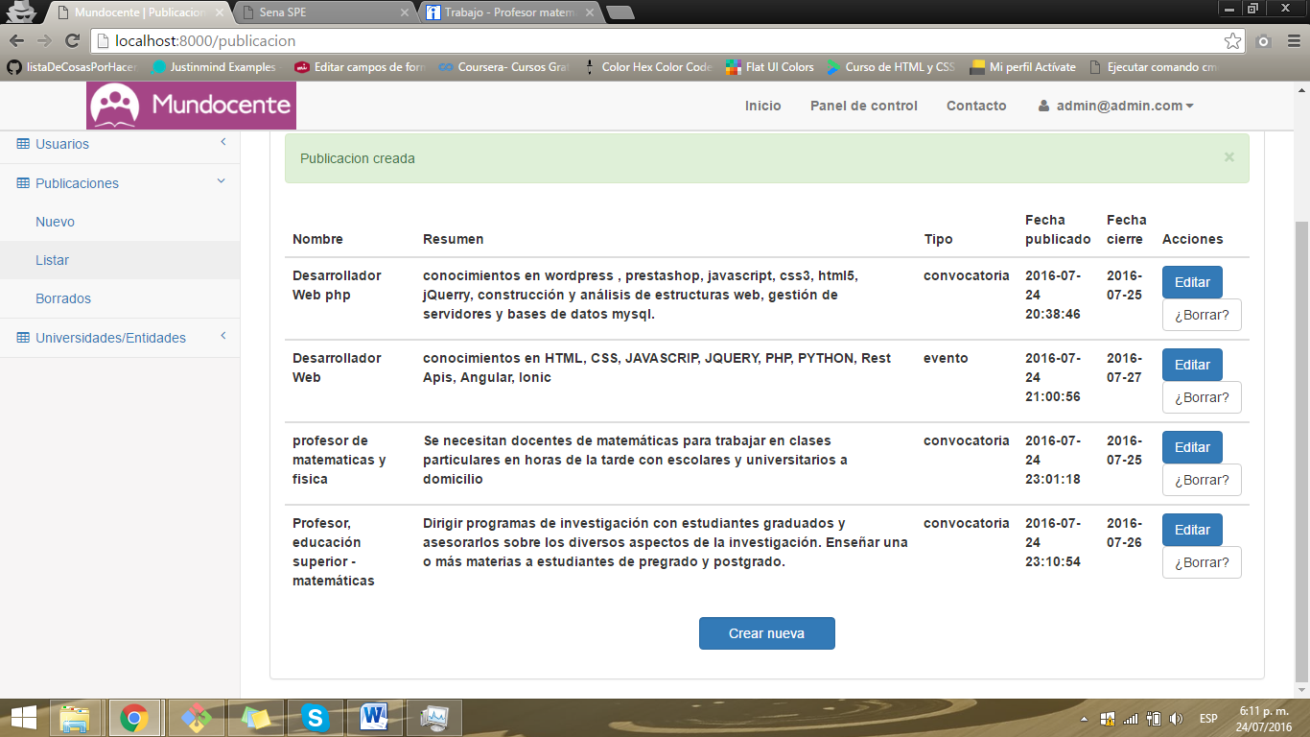

Imagen 15 lista de publicaciones creadas

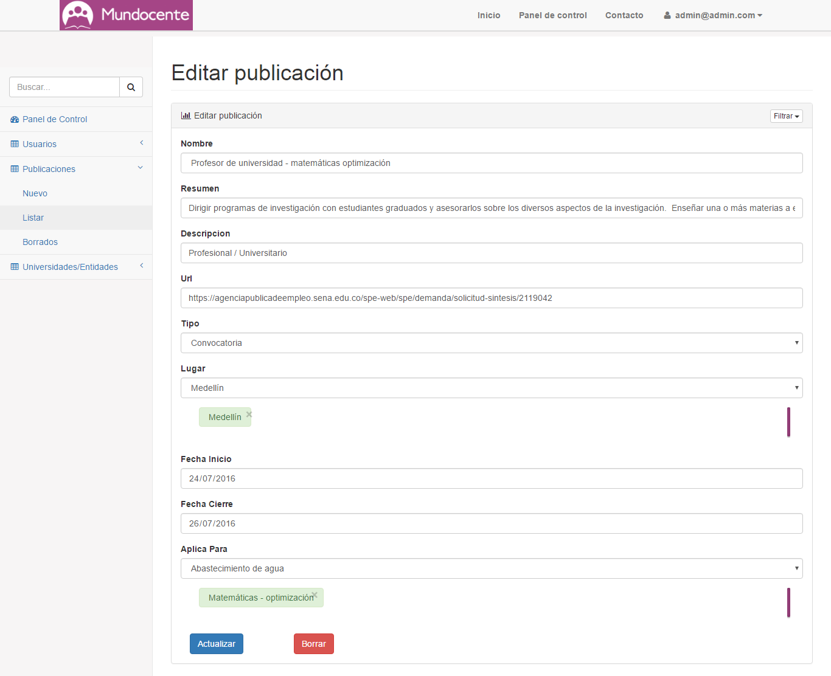

Imagen 16 editar una publicación desde el panel de control del administrador de Mundocente

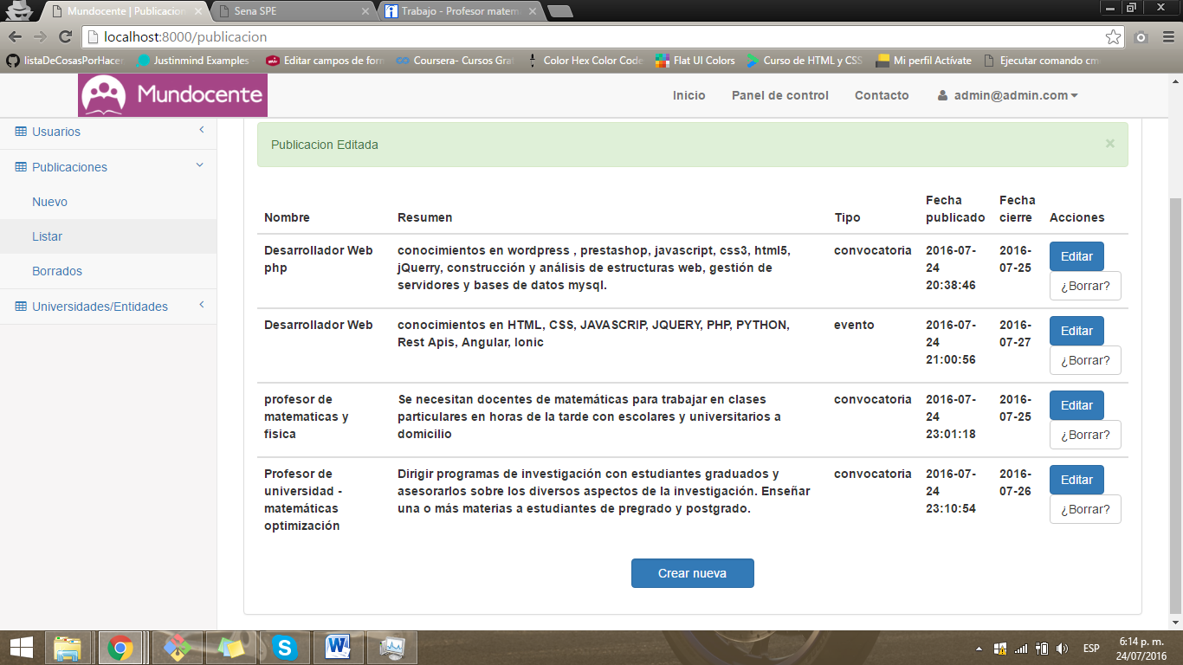

Imagen 17 publicación editada

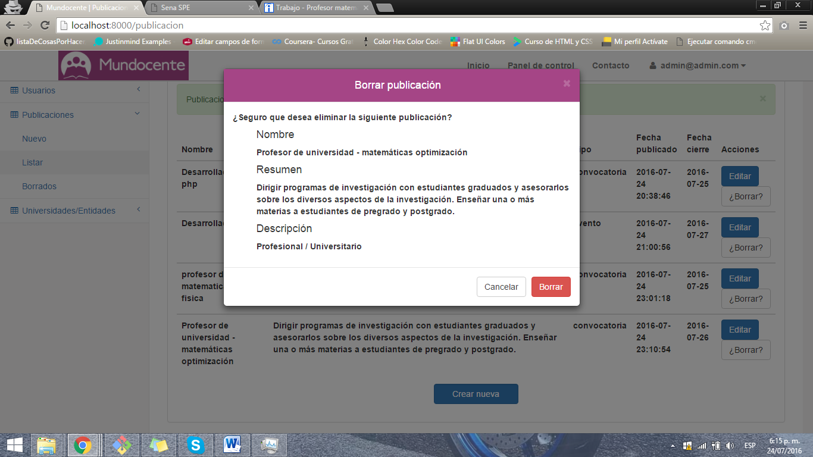

Imagen 18 eliminar una publicación desde el panel de control del Administrador de Mundocente

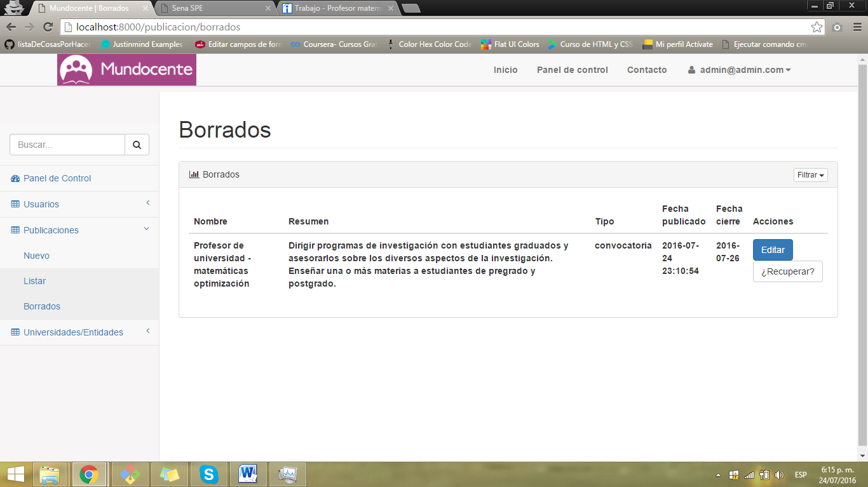

Imagen 19 lista de publicaciones eliminadas

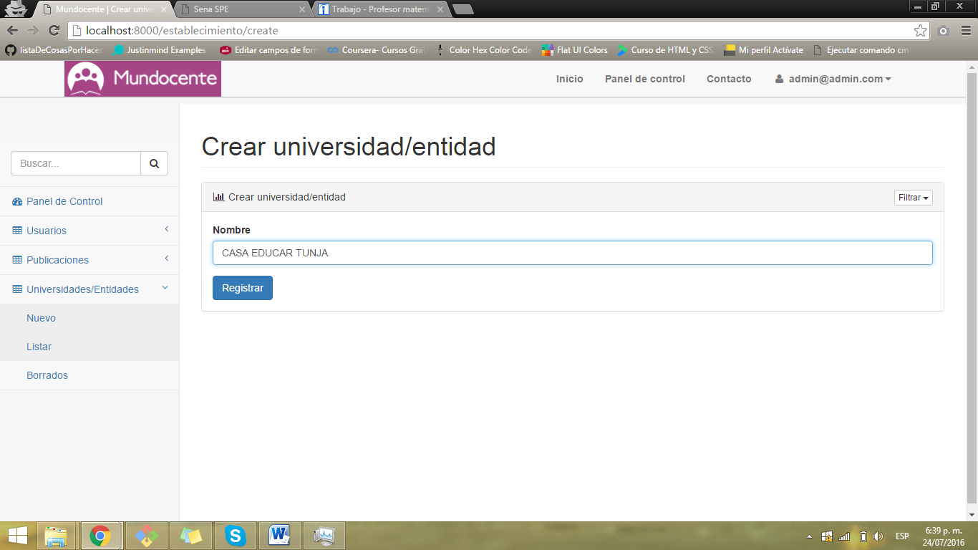

Imagen 20 crear establecimiento desde el panel de control del administrador de Mundocente

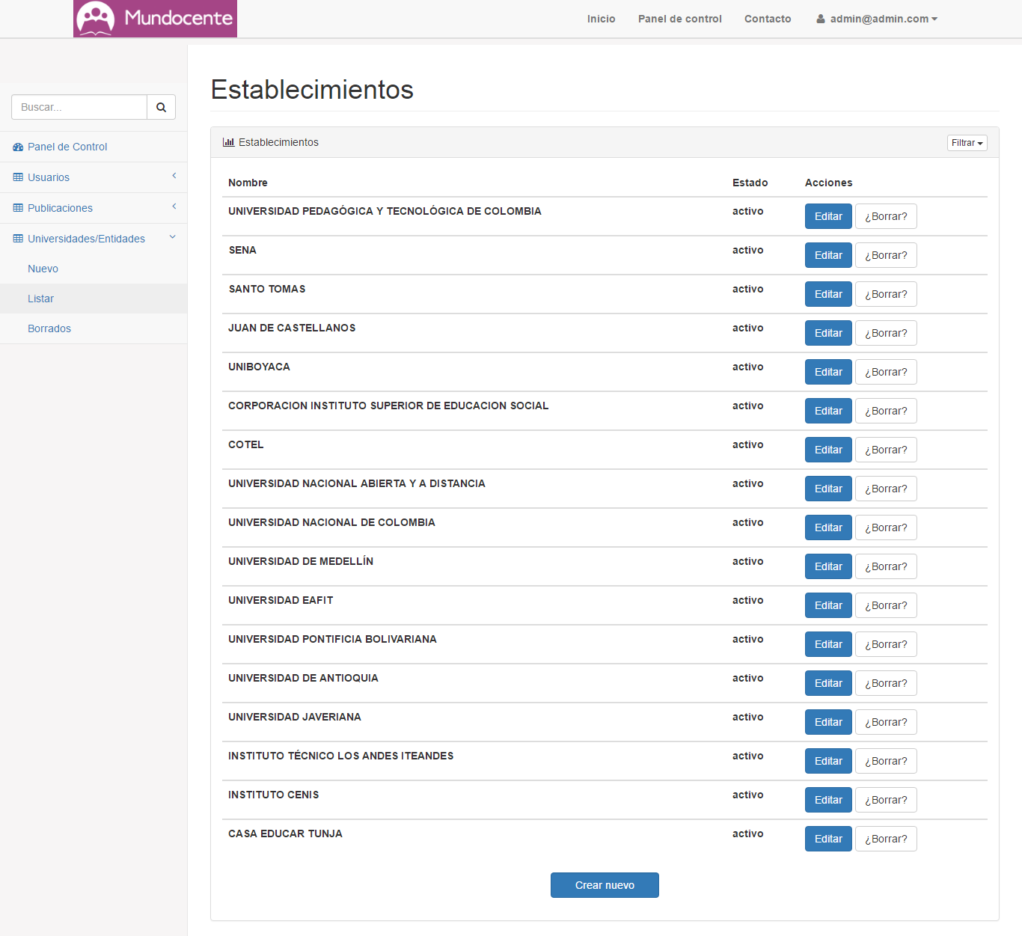

Imagen 21 lista de establecimientos creados

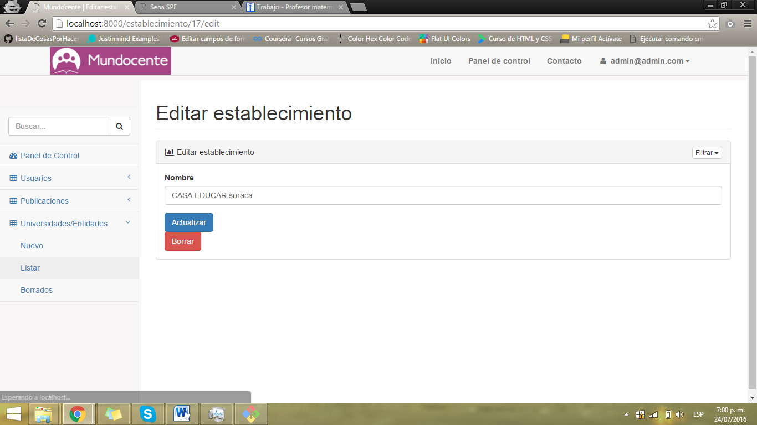

Imagen 22 editar establecimiento desde el panel de control del administrador de Mundocente

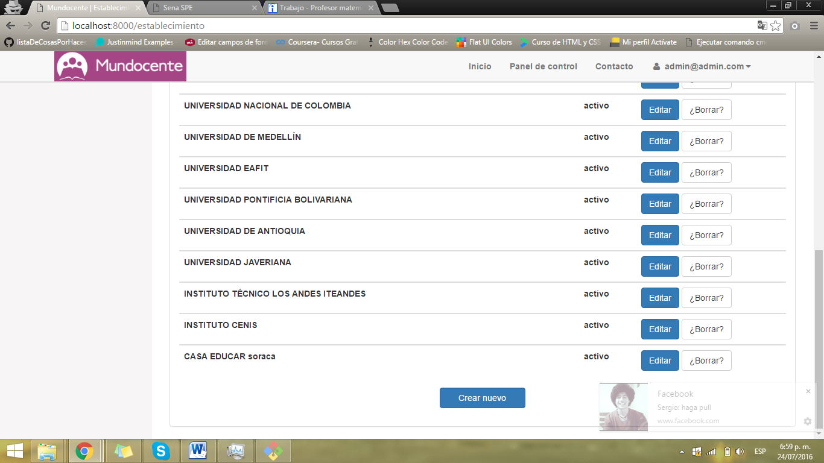

Imagen 23 lista con establecimiento editado

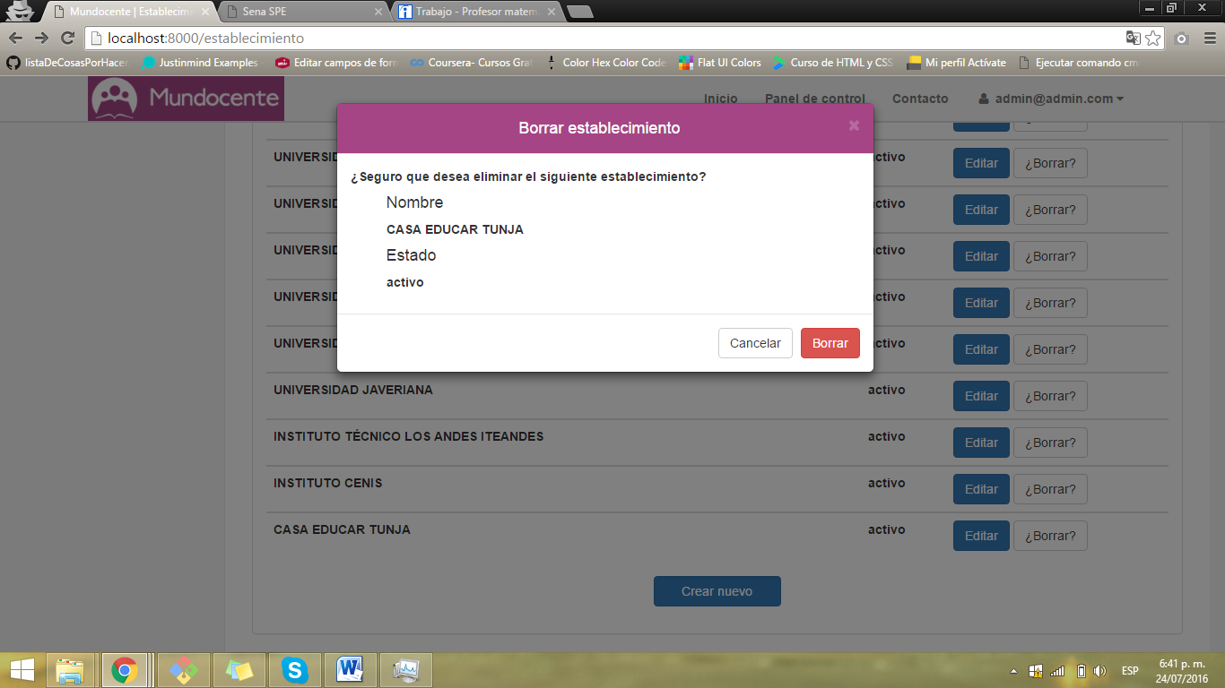

Imagen 24 eliminar establecimiento

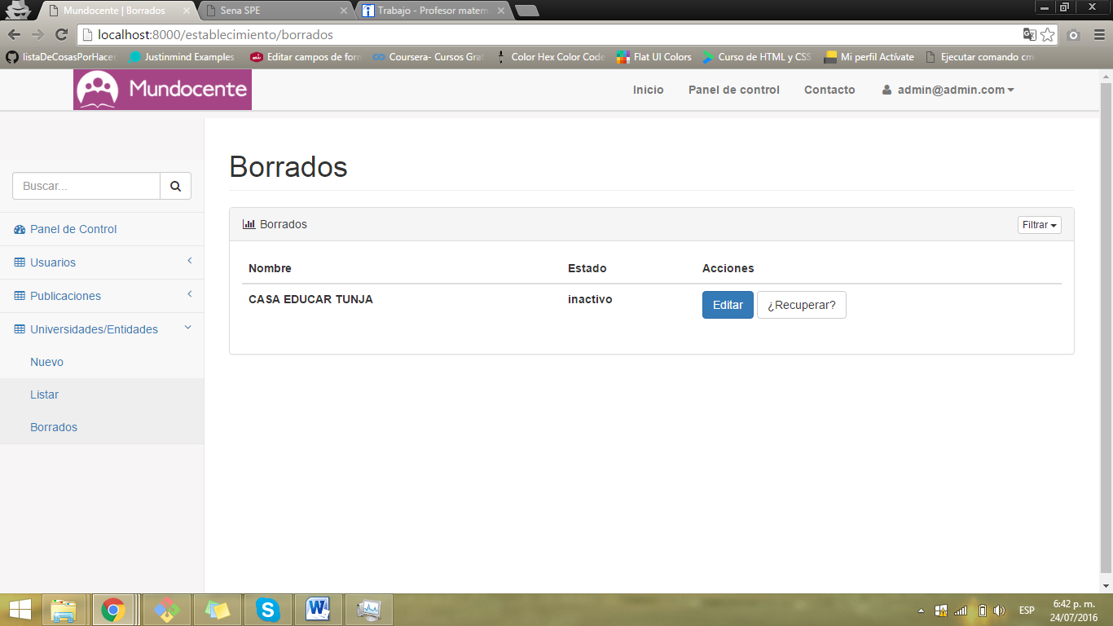

Imagen 25lista de establecimientos eliminados